Glaube in Bildern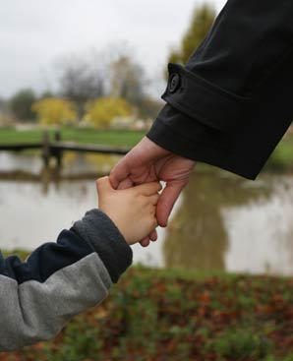
GLAUBE bedeutet einfach “Abba’s Hand halten.” TOTALE LIEBE, totale SICHERHEIT! Unser höchstes Vorrecht!

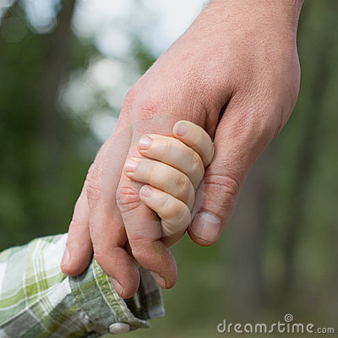
Oh welche Freude Seine Hand halten zu können!

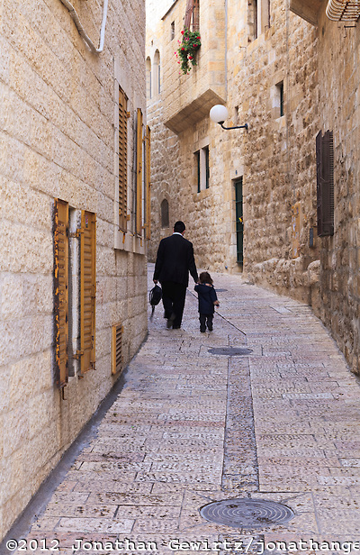
Posted am September 22, 2013 von Jonathan Gewirtz Vater und Sohn: Eine zeitlose Szene im jüdischen Viertel in der Altstadt. Wie vertraut sind mir diese Straßen! Das ist eines meiner Lieblingsbilder! Abbas Hand halten auf unserem Heimweig! at he will take care of us, so we do not have to be afraid of anything!

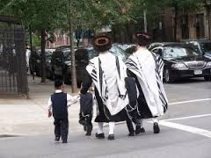
Orthodoxer Vater mit seinen kleinen Söhnen: An Papa hängen um geschützt zu sein. Das ist “emunah”--“GLAUBE!” Wenn wir Abbas Hand halten, gibt es keine Angst! Glaube und Furcht sind Gegensätze, aber beide sind kraftvolle Magnete! Glaube zieht Abba Yahuweh an unsere Seite! (Psalm 91) Furcht zieht dämonische Geister, die uns in die Zerstörung führen werden!

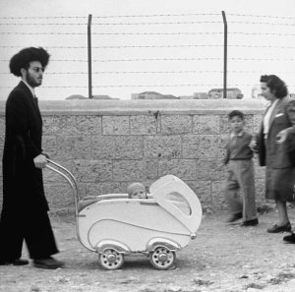
Schutz und Sicherheit für sein Kleines durch einen liebenden Vater …Noch ein süßer Fund aus den Archiven des Life Magazines: John Phillips' 1949 Bild eines orthodoxen jüdischen Vaters auf einem Spaziergang mit seinem Kind aus Israel. Matth 28:20: “Siehe, Ich bin immer bei dir…”

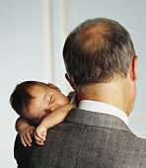
Kann es größeren Frieden geben?

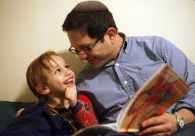
Oh die Schönheit, unser Leben mit unserem liebenden, freundlichen the beauty of Abba Yahuweh teilen zu können!

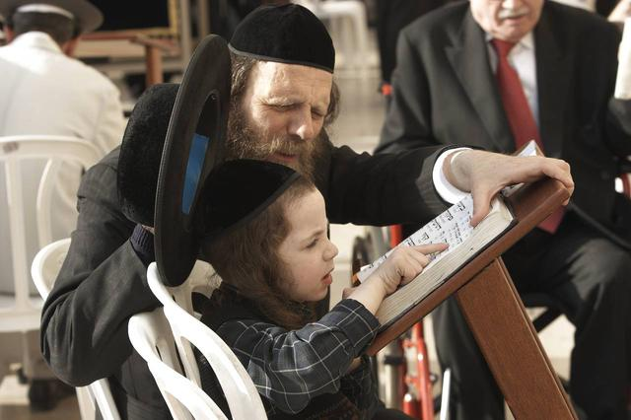
Abba Yahuweh lehrt uns geduldig Sein Wort – eins-zu-eins – so dass wir verstehen!

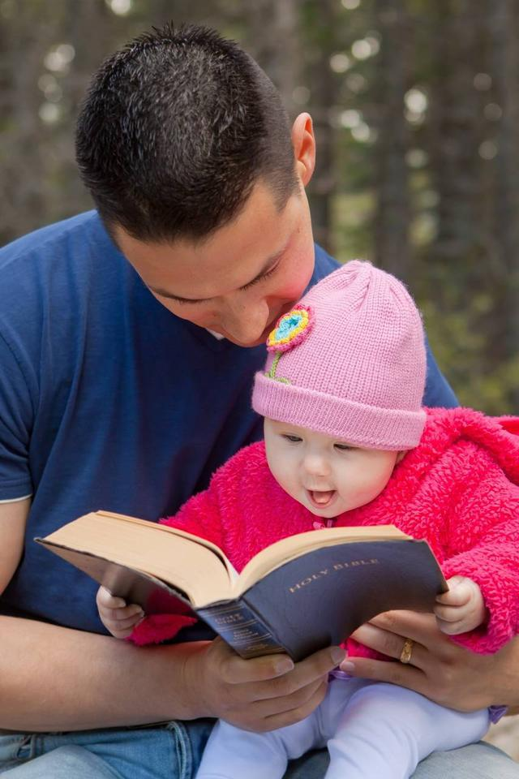
Ich liebe dieses hier! Köstlich!


Oh die Sicherheit, von Abba umarmt und geknuddelt zu werden!

Abba ist unser “Herrlichkeit und der mein Haupt emporhebt,” Psalm 3:3.
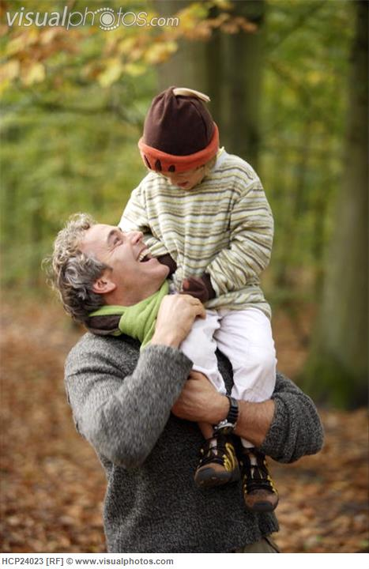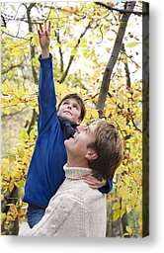
He hebt uns hoch, so dass wir über all unsere Feinde triumphieren können. Oh wie wunderbar ist Seine Liebe! Er erhebt uns, dass wir mit ihm in himmlischen Spären sitzen können!

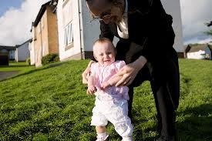
Ein Haredischer Vater hilft seiner kleinen Tochter zu laufen. Unser Abba hilft uns, in Seinen Wegen der Wahrheit zu gehen, sodass wir uns nicht verirren und uns verletzen!

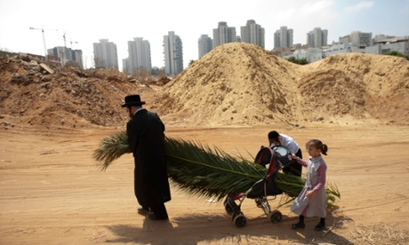
Aus der Guardian “Bestes Bild des Tages” Seite, September 12, 2012, kurz vor Sukkot…Ein jüdischer Mann und seine Kinder ziehen einen Kinderwagen mit Palmblättern, um damit eine Sukka zu bauen in Bnei Brak, Israel. Photograph: Ariel Schalit/AP – Das ist ein wunderbares Bild dafür, wie unser Vater mit Seinen Kindern zusammenarbeitet um Seine Ziele zu erreichen! Ich liebe das! Partner gemeinsam!

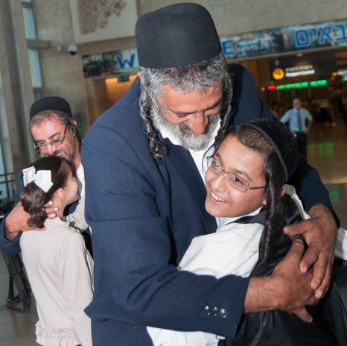
Yemenitische Juden heimlich nach Israel geflogen: Ein Vater und Sohn sind am Ben Gurion Flughafen wiedervereinigt nach einem Flug, der am 14. Aug 2013 17 jemenitische Juden nach Israel brachte. (The Jewish Agency) Oh welche Freude, wenn wir mit unserem Abba persönlich vereinigt sein werden! Ist das das leidenschaftliche Verlangen deines Herzens?

Abba bittet uns vielleicht einen “Glaubenssprung” zu machen und Ihm dabei völlig zu vertrauen, dass Er uns nicht fallen lässt. Wenn wir unseren liebenden Abba wirklich kennen, werden wir Ihm vertrauen, dass Er uns auffängt! Er wird uns nie fallen lassen!

GLAUBE bedeutet “ABBA’S HAND HALTEN”--wie ein kleines Kind—uns anvertrauen und Abbas Weisheit und liebender Fürsorge vertrauen. Totale Sicherheit!
Jesaja 41:10, 13: “Fürchte dich nicht, denn ich bin mit dir ! Sei nicht ängstlich, denn ich bin dein Elohim ! Ich stärke dich, ich helfe dir auch! Ja, ich erhalte dich durch die rechte Hand meiner Gerechtigkeit! ! Denn Ich, Yahuweh, dein Elohim, ergreife deine rechte Hand und sage dir: Fürchte dich nicht; ich helfe dir!”
Matth 18:1-4: “And Zu jener Stunde traten die Jünger zu Jeschua und sprachen: Wer ist wohl der Größte im Reich der Himmel? Und Jeschua rief ein Kind herbei, stellte es in ihre Mitte und sprach: Wahrlich, ich sage euch: Wenn ihr nicht umkehrt und werdet wie die Kinder, so werdet ihr nicht in das Reich der Himmel kommen! Wer nun sich selbst erniedrigt wie dieses Kind, der ist der Größte im Reich der Himmel.”
Habakkuk 2:4b: “Der Gerechte aber wird durch seinen Glauben leben.”

28. März 2014 von Yedidah

http://www.comeenterthemikvah.com/the-mikvah-of/the-heart-of-elohim/

